Беседа на тему «Эмоции» для детей старшего и подготовительного дошкольного возраста

Цель: закрепить знания детей в области эмоций и чувств

Задачи:
- вспомнить, какие бывают эмоции, их отличительные особенности, внешние проявления
- рассмотреть ситуации возникновения эмоций
- развивать умение оценивать свое эмоциональное состояние

Уважаемые родители! Предлагаем Вам вместе с детьми вспомнить, какие бывают эмоции и побеседовать о них. Люди испытывают много разных эмоций, поэтому беседа получается большая, рекомендуем разделить ее на две части.

Грусть

Давайте вспомним эмоцию, которая называется "грусть" (более сильное ее проявление - «горе»). Обратите внимание на картинки. Когда человек грустит, уголки его рта опущены, брови похожи на крышу домика.

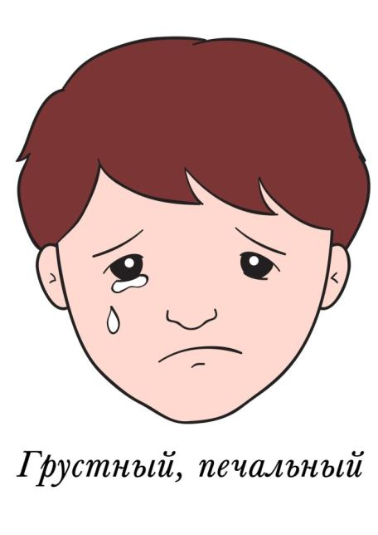
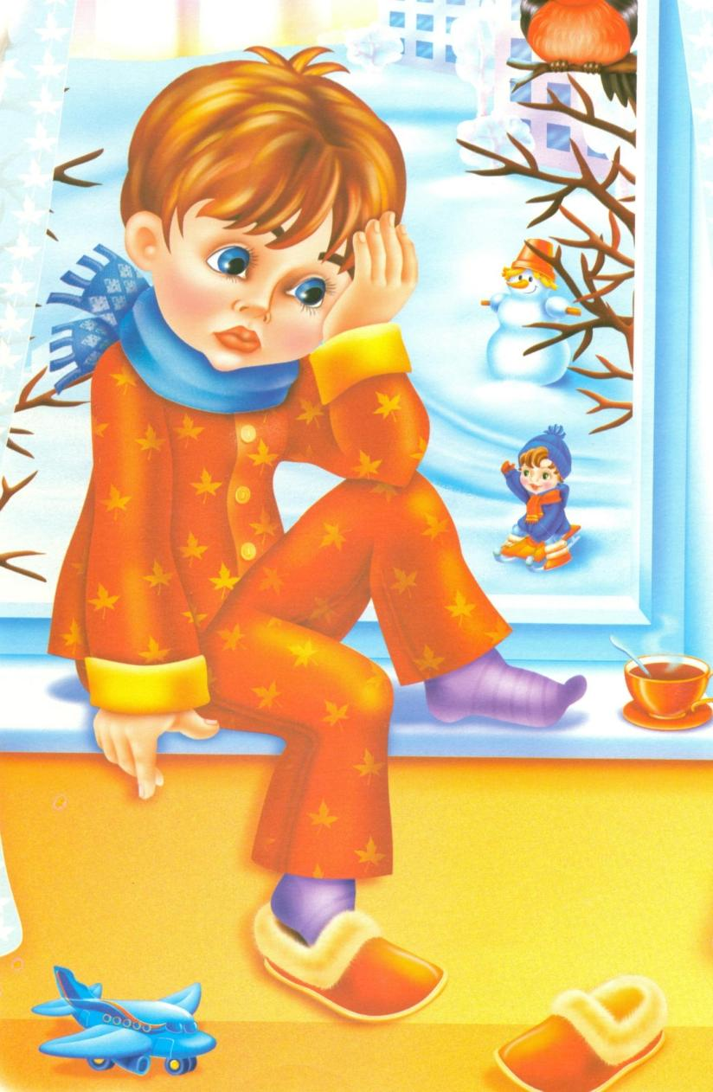

Посмотрите на картинку, какое у мальчика настроение? (грустное). Почему он грустит?
Когда дети грустят?
- Твой лучший друг не пришел в детский сад, поэтому ты загрустил. Что ты сделаешь, чтобы поднять себе настроение?

- В выходной день ты проснулась без настроения, на улице пасмурная погода, которая усиливает твою грусть. Как ты себе поможешь?

-У тебя была любимая игрушка, с которой ты так любил играть, но однажды она
сломалась. Ты плакал и грустил. Что ты сделаешь, чтобы справиться с грустью?
Вспомните вместе с ребенком, когда ему бывает грустно. Обсудите, что делать, если стало грустно? (Например: поговорить с кем-то из близких, заняться любимым делом, вспомнить, что трудности проходят, придумайте свои варианты)
Чем помочь человеку, которому грустно? (Поинтересоваться, что случилось; пожалеть; предложить помощь; позвать в игру; сделать подарок.)

Злость

Другая эмоция называется "злость" (более сильное ее проявление – «гнев»). Обратите внимание на картинки. Когда человек злится, рот искривлен, брови сведены к переносице.

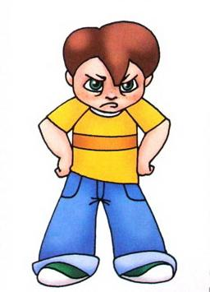

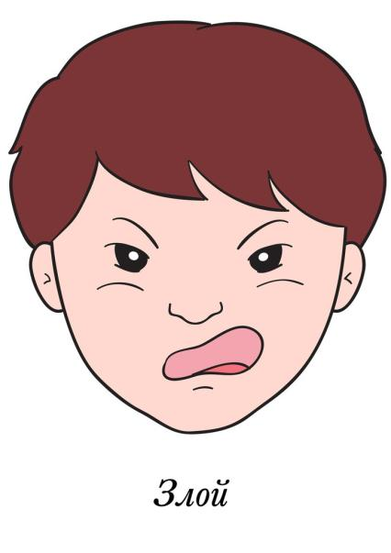

Посмотрите на картинку, какой ребенок на ней нарисован? (злой). Почему он ведет себя неправильно? (Нельзя обижать слабых и беззащитных.)
Когда люди злятся? (Когда кто-то обижает, поступает несправедливо, отнимает игрушки…) Что можно сказать? («Уйди, отойди от меня».)
Уважаемые родители, подумайте, как можно позволить ребенку проявлять негативные эмоции дома, если он злится, а что надо строго запрещать.
Разрешите ребенку говорить «Я злюсь, потому что …»
Когда человек злится, ему хочется «выплеснуть» эту эмоцию, сделать резкое движение. Для этого подойдет, например, мишень с шариками. Можно помять, что-нибудь (пластилин). А потом поговорить, предложить ребенку решение проблемы.

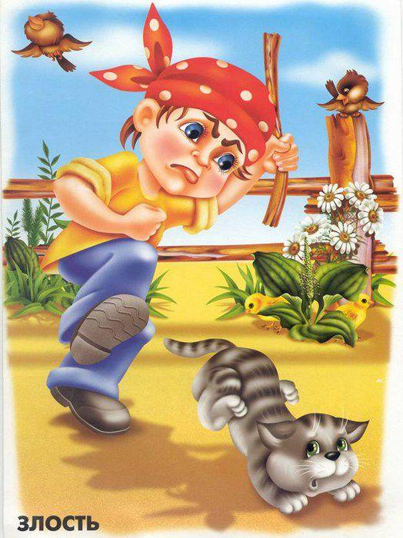
Страх

Следующая эмоция называется "страх" (более сильное ее проявление «ужас»). Обратите внимание на картинки. Когда человек боится, рот приоткрыт, глаза широко открыты. Человек пытается спрятаться, защититься.

Посмотрите на картинку, на ней изображены дети, которые боятся грозы.
Что делать, чтобы меньше бояться?
Позвать на помощь взрослых, узнать побольше о том, чего боишься, о том, что будет.

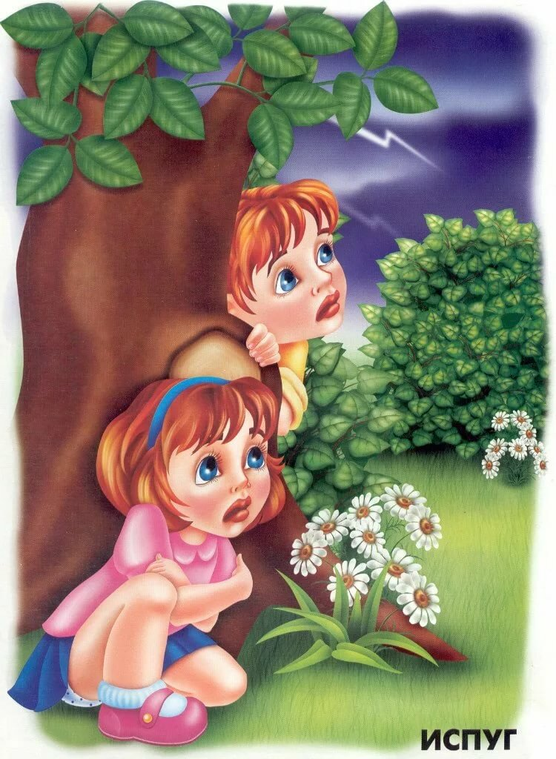

Радость

Четвертая эмоция - «радость» (более сильное проявление «восторг»). Посмотрите на картинки. Человек улыбается, когда человек смеется, он зажмуривает глаза.
Люди испытывают радость при долгожданной встрече, когда получают подарок, когда у них что-то получается.

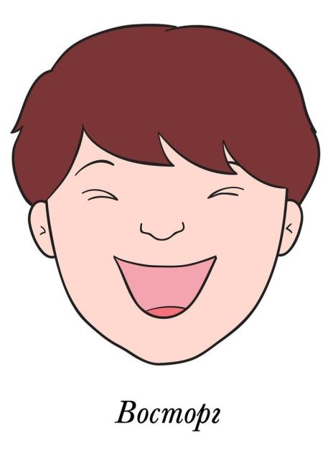

Попросите ребенка рассказать, что его радует «Я радуюсь, когда…». Придумайте несколько вариантов.

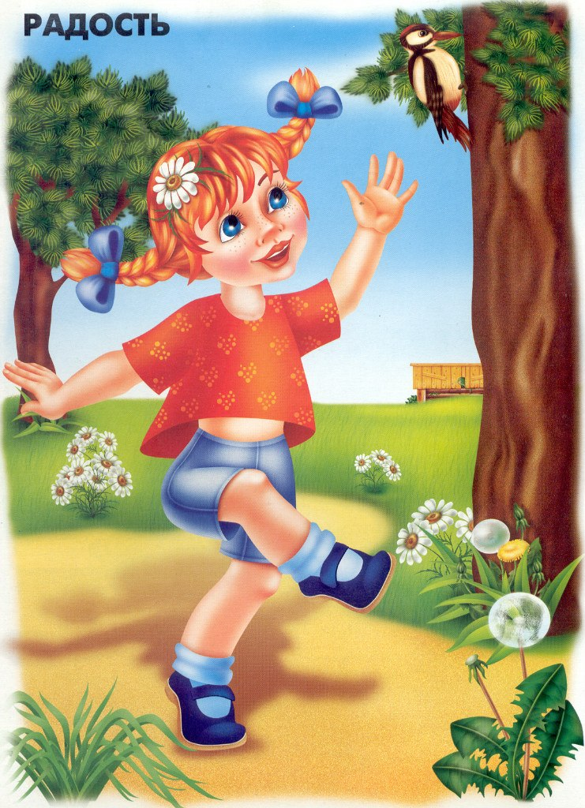

Чувство вины

Чувство вины человек испытывает, когда сделал что-то неправильное и раскаивается в этом. Посмотрите на картинки: уголки губ опущены вниз, голова тоже наклонена вниз, человек не смеет смотреть прямо.

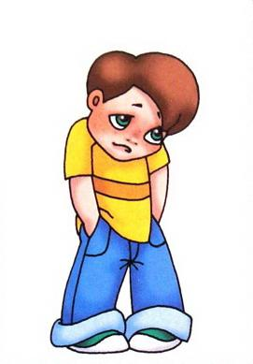

Часто плохие поступки люди совершают не специально, не подумав, к чему это приведет.
Что делать, если провинился?
Рассказать взрослым, другу, попросить прощения.
Постараться исправить ошибку (почти всегда это возможно).
Попросить помощи у взрослых в исправлении ситуации.

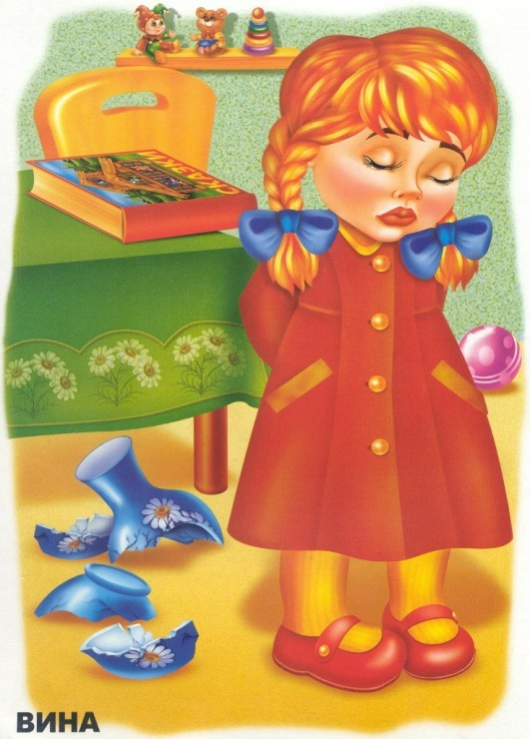

Удивление

Последняя эмоция, о которой мы поговорим – «удивление». Эмоция, которая способствует возникновению интереса, стремления узнать что-то новое. Посмотрели в окно и увидели, что по улице идет… слон! Глаза широко открыты, рот приоткрыт.

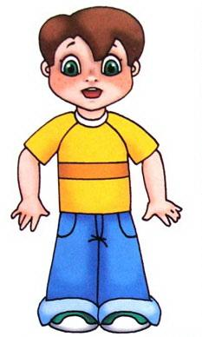

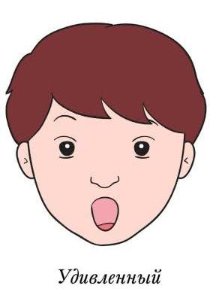

Посмотрите, чему удивился мальчик на картинке? Спросите ребенка, а чему он удивлялся.

Люди испытывают еще много разных эмоций и чувств, обо всех сразу не расскажешь. Будем внимательны друг к другу, тогда общение с друзьями и близкими будет приятным и добрым! А наша беседа завершилась.
Предлагаю детям выполнить задание на сайте «Рисуем эмоции». Фотографии присылайте воспитателям.

Желаю Вам положительных эмоций!

Педагог-психолог Быстрова Ф.Ю.
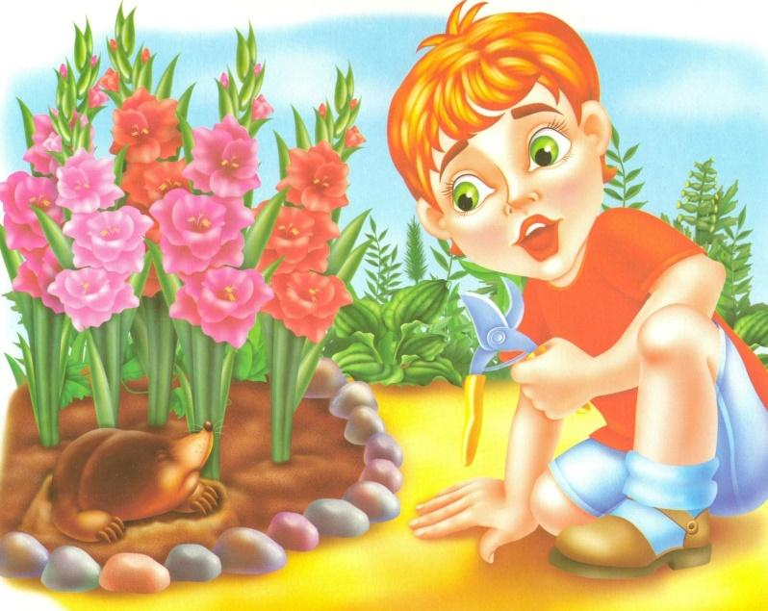

Источники:

https://mishka-knizhka.ru/wp-content/uploads/2018/11/jemotsii2.jpg
https://ds04.infourok.ru/uploads/ex/1009/00186680-41192884/hello_html_39623a1a.jpg
http://bskdou24.ru/sites/default/files/Занятия%20по%20развитию%20эмоц.%20развитию.pdf

